# TodoList代码笔记

## 组件层次结构

### 展示组件（负责UI的呈现）

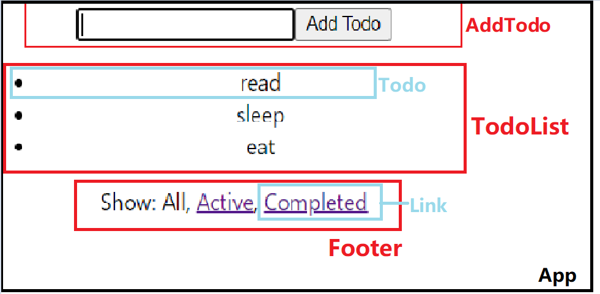

* **TodoList 用于显示 todos 列表。**
* todos: Array 以 { text, completed } 形式显示的 todo 项数组。
* onTodoClick(index: number) 当 todo 项被点击时调用的回调函数。
* **Todo 一个 todo 项。**
* text: string 显示的文本内容。
* completed: boolean todo 项是否显示删除线。
* onClick() 当 todo 项被点击时调用的回调函数。
* **Link 带有 callback 回调功能的链接**
* onClick() 当点击链接时会触发
* **Footer 一个允许用户改变可见 todo 过滤器的组件。**
* **App 根组件，渲染余下的所有内容。**

### 容器组件（负责管理数据和逻辑）

* **VisibleTodoList 根据当前显示的状态来对 todo 列表进行过滤，并渲染 TodoList。**
* **FilterLink 得到当前过滤器并渲染 Link。**
* filter: string 就是当前过滤的状态

### 其他组件

* **AddTodo 含有“Add”按钮的输入框**

## 入口文件：index.js

Provider：让所有容器组件拿到state，原理是context属性。